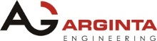

VšĮ Vilniaus Jeruzalės darbo rinkos mokymo centras ir UAB „Arginta Engineering“ tęsdami bendradarbiavimą su Vilniaus teritorine darbo birža, lapkričio 30 d. darbo biržos konsultantėms organizavo informacinį – praktinį seminarą „Profesinio mokymo galimybės“.

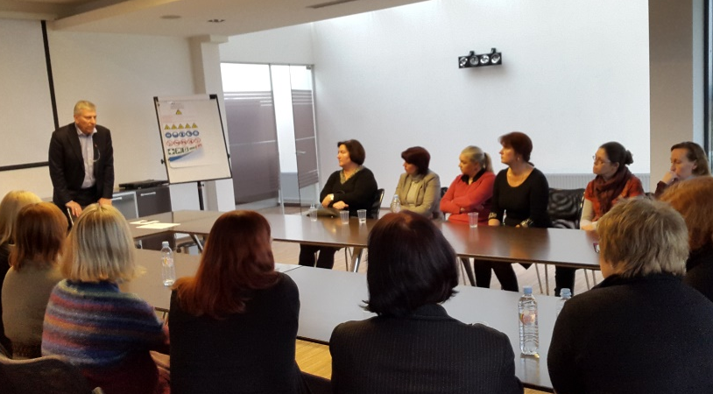

Seminaro metu vyko diskusija apie bedarbių profesinio orientavimo vystymo galimybes, kurios metu VšĮ Vilniaus Jeruzalės darbo mokymo centro direktorius Mindaugas Černius bei įmonės UAB „Arginta Engineering“ direktorius Gintautas Kvietkauskas diskutavo su konsultantėmis apie bedarbių įsidarbinimo galimybes, profesinį mokymą ir darbdavių poreikius įdarbinti kvalifikuotus darbuotojus. Buvo aptarta, kaip paskatinti bedarbių motyvaciją dalyvauti profesiniame mokyme ir įsidarbinti.
Susitikimo metu vyko ekskursija po VšĮ Vilniaus Jeruzalės darbo rinkos mokymo centro teorinio ir praktinio mokymo bazę bei įmonę UAB „Arginta Engineering“.

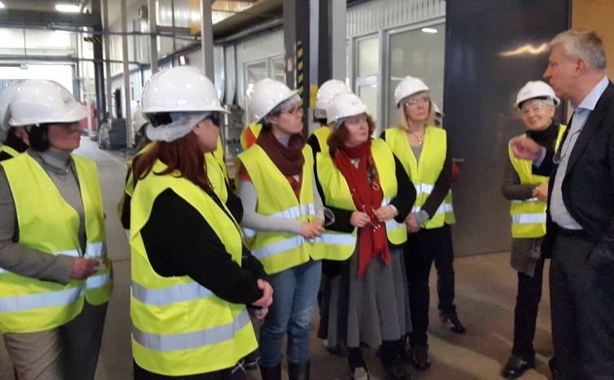 | 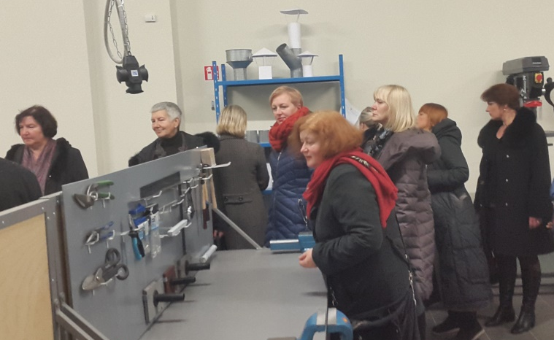

Siekiant efektyvaus tolimesnio bendradarbiavimo, seminaro pabaigoje konsultantės dalijosi savo patirtimi, pastebėjimais ir įžvalgomis.

VšĮ Vilniaus Jeruzalės darbo rinkos mokymo centras, tel (8 5) 269 72 69
www.mokymas.eu
info@mokymas.eu

